• Пример 3КИНЕМАТИКА
Основные понятия, законы и формулы.
Кинематика - раздел механики, в котором изучается механическое движение тел без учета причин, вызывающих движение.
Механическим движением называют изменение положения тела в пространстве с течением времени относительно других тел.
Простейшим механическим движением является движение материальной точки - тела, размеры и форму которого можно не учитывать при описании его движения.
Движение материальной точки характеризуют траекторией, длиной пути, перемещением, скоростью и ускорением.
Траекторией называют линию в пространстве, описываемую точкой при своем движении.
Расстояние, пройденное телом вдоль траектории движения, -путь(S).
Перемещение - направленный отрезок, соединяющий начальное и конечное положение тела.
Длина пути - величина скалярная, перемещение - величина векторная.
Средняя скорость - это физическая величена, равная отношению вектора перемещения к промежутку времени, за которое произошло перемещение:
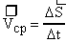.
Мгновенная скорость или скорость в данной точке траектории - это физическая величина, равная пределу, к которому стремится средняя скорость при бесконечном уменьшении промежутка времени Δt:
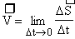.
Величину характеризующую изменение скорости за единицу времени, называют средним ускорением :
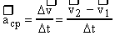.
Аналогично понятию мгновенной скорости вводится понятие мгновенного ускорения:
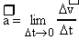.
При равноускоренном движении ускорение постоянно.
Простейший вид механического движения-прямолинейное движение точки с постоянным ускорением.
Движение с постоянным ускорением называется равнопеременным; в этом случае:
; 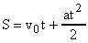; 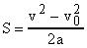.
Частным случаем прямолинейного движения с постоянным ускорением является падение тел с небольшой высоты (много меньшей радиуса Земли).
; 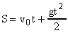; 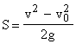.
Простейшим видом криволинейного движения является равномерное движение точки по окружности:
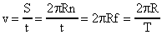; 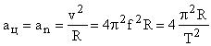;
где 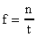и 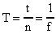.
Связь между линейными и угловыми величинами при вращательном движении:
; ; ; .
Любое сложное движение можно рассматривать как результат сложения простых движений.Результирующее перемещение равно геометрической сумме и находится по правилу сложения векторов.Скорость тела и скорость системы отсчета так же складывается векторно.
, .
При решении задач на те или иные разделы курса, кроме общих правил решения, приходится учитывать некоторые дополнения к ним, связанные со спецификой самих разделов.
Задачи по кинематике, разбираемые в курсе элементарной физики, включают в себя: задачи о равнопеременном прямолинейном движении одной или нескольких точек, задачи о криволинейном движении точки на плоскости. Мы рассмотрим каждый из этих типов задач отдельно.
Прочитав условие задачи, нужно сделать схематический чертеж, на котором следует изобразить систему отсчета, и указать траекторию движения точки.
После того как выполнен чертеж, с помощью формул:
; ; .
устанавливают связь между величинами, отмеченными на чертеже.
Cоставив полную систему кинематических уравнений, описывающих движение точки, нужно записать в виде вспомогательных уравнений все дополнительные условия задачи.
Проверив число неизвестных в полученной системе уравнений, можно приступать к ее решению относительно искомых величин.
Решение задач о движении одних тел относительно других, которые в свою очередь двигаются относительно тела, принятого за неподвижное (чаще всего его связывают с Землей), начинают с выбора системы отсчета.
Для этого необходимо тщательно продумать условие задачи и выяснить, к какой системе относятся заданные и искомые характеристики движения.
Затем нужно установить подвижную и неподвижную системы отсчета, для движущихся тел указать кинематические характеристики относительного и переносного движений и составить уравнения движения отдельно для подвижной и неподвижной систем отсчета.
Составляя эти уравнения, необходимо следить за тем, чтобы начало отсчета времени было одинаковым для всех движущихся тел. Связь между абсолютным, переносным и относительным движениями задается формулами:
; .
Подстановкой в них развёрнутых выражений для S_{n}, S₀, v_{n}, v₀ и т.д. и заканчивается первая часть решения.
Пример 1. Велосипедист ехал из одного города в другой. Половину пути он проехал со скоростью v₁ = 12 км/ч далее половину оставшегося времени он ехал со скоростью v₂ = 6 км/ч, а затем до конца пути шел пешком со скоростью v₃ = 4 км/ч. Определить среднюю скорость велосипедиста на всем пути.
Решение.
а) Эта задача на равномерное прямолинейное движение одного тела. Представляем ввиде схемы. При составлении ее изображаем траекторию движения и выбираем на ней начало отсчета (точка 0). Весь путь разбиваем на три отрезка S₁,S₂, S₃, на каждом из них указываем скорости v₁, v₂, v₃ и отмечаем время движения t₁, t₂, t₃.
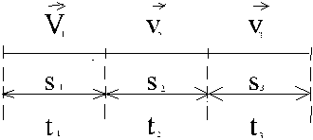
S = S₁ + S₂ + S₃, t = t₁ + t₂ + t₃.
б) Составляем уравнения движения для каждого отрезка пути:
S₁ = v₁t₁; S₂ = v₂t₂; S₃ = v₃t₃ и записываем дополнительные условия задачи:
S₁ = S₂ + S₃; t₂ = t₃; 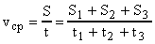.
в) Читаем еще раз условие задачи, выписываем числовые значения известных величин и, определив число неизвестных в полученной системе уравнений (их 7: S₁, S₂, S₃, t₁, t₂, t₃, v_{ср}), решаем ее относительно искомой величины v_{ср}.
Если при решении задачи полностью учтены все условия, но в составленных уравнениях число неизвестных получается больше числа уравнений, это означает, что при последующих вычислениях одно из неизвестных сократится, такой случай имеет место и в данной задаче.
Решение системы относительно средней скорости дает:
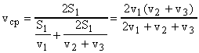.
г) Подставив числовые значения в расчётную формулу, получим:
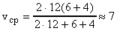; v_{ср} 7 км/ч.
Напоминаем, что числовые значения удобнее подставлять в окончательную расчетную формулу, минуя все промежуточные. Это экономит время на решение задачи и предотвращает дополнительные ошибки в расчётах.
Решая задачи на движение тел, брошенных вертикально вверх, нужно обратить особое внимание на следующее. Уравнения скорости и перемещения для тела, брошенного вертикально вверх, дают общую зависимость v и h от t для всего времени движения тела. Они справедливы (со знаком минус) не только для замедленного подъема вверх, но и для дальнейшего равноускоренного падения тела, поскольку движение тела после мгновенной остановки в верхней точке траектории происходит с прежним ускоронием. Под h при этом всегда подразумевают перемещение движущейся точки по вертикали, то есть ее координату в данный момент времени - расстояние от начала отсчета движения до точки.
Если тело брошено вертикально вверх со скоростью V₀, то время t_{под} и высота h_{max} его подъема равны :
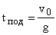; 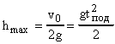.
Кроме того, время падения этого тела в исходную точку равно времени подъема на максимальную высоту (t_{пад} = t_{под}), а скорость падения равна начальной скорости бросания (v_{пад} = v₀).
Пример 2. Тело брошено вертикально вверх с начальной скоростью v₀ = 3,13 м/с. Когда оно достигло верхней точки полета, из того же начального пункта с такой же начальной скоростью бросили второе тело. Определите, на каком расстоянии от точки бросания встретятся тела; сопротивление воздуха не учитывать.
Решение. Делаем чертеж. Отмечаем на нем траекторию движения первого и второго тела. Выбрав начало отсчета в точке, указываем начальную скорость тел v₀, высоту h, на которой произошла встреча (координату y=h), и время t₁ и t₂ движения каждого тела до момента встречи.
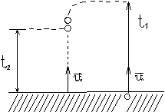
Уравнение перемещения тела, брошенного вверх, позволяет найти координату движущегося тела для любого момента времени независимо от того, поднимается ли тело вверх или падает после подъема вниз, поэтому для первого тела
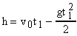,
а для второго
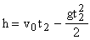.
Третье уравнение составляем, исходя из условия, что второе тело бросили позднее первого на время максимального подъема:
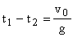.
Решая систему трех уравнений относительно h, получаем:
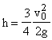; 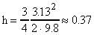; .
б) В задачах на криволинейное движение точки можно выделить задачи о движении точки по окружности и задачи о движении тел, брошенных под углом к горизонту.
Решение задач о движении точки по окружности принципиально ничем не отличается от решения задач о прямолинейном движении. Особенность состоит лишь в том, что здесь наряду с общими формулами кинематики приходится учитывать связь между угловыми и линейными характеристиками движения.
; 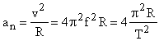,
где и ; ; ; .
Движение тел, брошенных под углом к горизонту, можно рассматривать как результат наложения двух одновременных прямолинейных движений по осям OX и ОУ, направленных вдоль поверхности Земли и по нормали к ней. Учитывая это, решение всех задач такого типа удобно начинать с разложения вектора скорости и ускорения по указанным осям и затем составлять кинематические уравнения движения для каждого направления. Необходимо при этом иметь ввиду, что тело, брошенное под углом к горизонту, при отсутствии сопротивления воздуха и небольшой начальной скорости летит по параболе, и время движения по оси ОХ равно времени движения по оси ОУ, поскольку оба эти движения происходят одновременно.
Пример 3. Артиллерийское орудие расположено на горе высотой h. Снаряд вылетает из ствола со скоростью v₀, направленной под углом α к горизонту. Пренебрегая сопротивлением воздуха, определите:
а) дальность полета снаряда по горизонтальному направлению ;
б) скорость снаряда в момент падения ;
в)угол падения;
г)начальный угол стрельбы, при котором дальность полета наибольшая.
Решение:
Делаем чертеж:
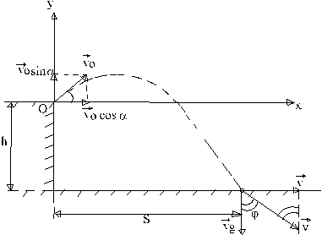
Прямоугольную систему координат выбираем так, чтобы ее начало совпало с точкой бросания, а оси были направлены вдоль поверхности Земли и по нормали к ней в сторону начального смещения снаряда. Изображаем траекторию снаряда, его начальную скорость , угол бросания α, высоту h, горизонтальное перемещение S, скорость в момент падения (она направлена по касательной к траектории в точке падения) и угол падения ϕ (углом падения тела называют угол между касательной к траектории, проведенной в точку падения, и нормалью к поверхности Земли).
Движение тела, брошенного под углом к горизонту, можно представить как результат сложения двух прямолинейных движений: одного-вдоль поверхности Земли (оно будет равномерным, поскольку сопротивление воздуха не учитывается) и второго-перпендикулярно поверхности Земли (в данном случае это будет движение тела, брошенного вертикально вверх). Для замены сложного движения двумя простыми разложим (по правилу параллелограмма) скорости и на горизонтальные и вертикальные составляющие и найдем их проекций и - для скорости и v_{x} и v_{y} - для скорости .
а,б) Составляем уравнение скорости и перемещения для их проекций по каждому направлению. Так как в горизонтальном направлении снаряд летит равномерно, то его скорость и координаты в любой момент времени удовлетворяют уравнениям
(1)
и . (2)
Для вертикального направления:
(3)
и 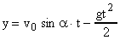. (4)
В момент времени t₁, когда снаряд упадет на землю, его координаты равны:
(5)
В последнем уравнении перемещение h взято со знаком "минус", так как за время движения снаряд сместится относительно уровня отсчета 0 высоты в сторону противоположную направлению, принятому за положительное.
Результирующая скорость в момент падения равна :
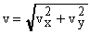. (6)
В составленной системе уравнений пять неизвестных, нам нужно определить S и v.
Из уравнений (4) и (5) находим время полета снаряда :
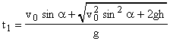.
Подставляя выражения для t₁ формулы (2) и (3) с учетом (5), соответственно получаем:
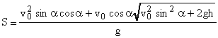; (7)
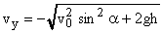. (8)
После этого из (6) с учетом (1) и (8) находим:
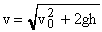. (9)
Из полученных результатов можно сделать следующие выводы.
Если h = 0, то есть снаряды падают на уровне вылета, то согласно формуле (7) дальность их полета будет равна :
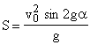.
Если при этом угол бросания равен 45град (sin 2α = 1), то при заданной начальной скорости v₀ дальность полета наибольшая:
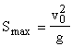.
Подставив в выражение (9) значение h = 0, получим, что скорость снаряда в момент его полета к уровню, с которого был произведен выстрел, равна его начальной скорости: v = v₀.
При отсутствии сопротивления воздуха, скрость падения тел равна начальной скорости бросания независимо от того, под каким углом было брошено тело, лишь бы точки бросания и падения находились на одном уровне. Учитывая, что горизонтальная составляющая скорости с течением времени не изменяется, легко установить, что в момент падения скорость тела образует с горизонтом такой же угол, как и в момент бросания.
д) Решая уровнения (2), (4) и (5) относительно начального угла бросания α получим:
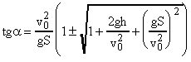. (10)
Поскольку угол бросания не может быть мнимым, то это выражение имеет физический смысл лишь при условии, что
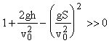,
то есть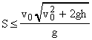,
откуда следует,что максимальное перемещение снаряда по горизонтальному направлению равно:
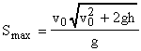.
Подставляя выражение для S = S_{max} в формулу (10), получим для угла α, при котором дальность полета наибольшая:
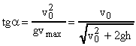.
ДИНАМИКА
ОСНОВНЫЕ ПОНЯТИЯ, ЗАКОНЫ И ФОРМУЛЫ
В динамике изучают законы движения тел с учетом причин, обуславливающих характер данного движения.
Меру взаимодействия тел, в результате которого тела деформируются или приобретают ускорения, называют силой. Сила - величена векторная; она характеризуется числовым значением, направлением действия и точкой приложения к телу.
Всякое тело находится в состоянии покоя или равномерного прямолинейного движения, пока приложенные к телу силы не вызовут изменения этого состояния. Это свойство, присущее всем телам, называют инерцией, а тела, им обладающие,- инертными.
Меру инертности тел при поступательном движении называют массой тел.
I закон Ньютона. Если равнодействующая всех сил, приложенных к телу, равна нулю, то точка находится в состоянии покоя или равномерного прямолинейного движения.
; .
II закон Ньютона. Второй закон Ньютона устанавливает соотношения между силой, массой и ускорением.
.
Если учесть; что 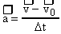, то получим второй закон в другом виде: .
Импульс силы, действующей на тело равен изменению ипульса тела.
III закон Ньютона. Силы, с которыми два тела действуют друг на друга, направлены по одной прямой, равны по модулю, но противоположны по направлению.
или .
Следствием второго и третьего законов Ньютона является один из фундаментальных законов природы - закон сохранения импульса.
.
Например, для системы, состоящей из двух тел, выполняется соотношение:
.
Силы, рассматриваемые в механике:
а) Гравитационная сила или сила тяготения 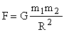;
б) Сила тяжести p = mg;
в) Силы упругости при упругой деформации пропорциональны деформации:
F_{упр} = - k Δx;
д) Сила трения скольжения F = μN
Характерная особенность решения задач механики о движении материальной точки, требующих применения законов Ньютона, состоит в следующем:
а) Представив по условию задачи физический процесс, следует сделать схематический чертеж и указать на нем все кинематические характеристики движения, о которых говорится в задаче. При этом, если возможно, необходимо обязательно проставить вектор ускорения.
б) Расставить все силы, приложенные к движущейся материальной точке, в текущий (произвольный) момент времени.
в) Расставляя силы, приложенные к телу, необходимо все время руководствоваться третьим законом Ньютона, помня, что силы могут действовать на это тело только со стороны каких-то других тел : со стороны Земли это будет сила тяжести , со стороны нити - сила натяжения , со стороны поверхности - сила реакции и трения .
г) Расставив силы, приложенные к материальной точке, необходимо составить основное уравнение динамики:
.
д) Составив основное уравнение динамики и, если можно, упростив его (проведя возможные сокращения), необходимо еще раз прочитать задачу и определить число неизвестных в уравнении. Если число неизвестных оказывается больше числа уравнений динамики, то недостающие соотношения между величинами, фигурирующими в задаче, составляют на основании формул кинематики, законов сохранения импульса и энергии. После того как получится полная система уравнений, можно приступать к ее решению относительно искомого неизвестного.
Пример 1. На неподвижном блоке уравновешены две гирьки (m₁). После того как на одну из гирек был положен перегрузок (m₂), гирьки пришли в движение.
Определить (в общем виде): 1)силу натяжения нити F_{н};
2)силу давления на ось блока F₂;
3)силу давления F₃ перегрузка на гирьку, на которую он положен. Нить считать невесомой и нерастяжимой, массой блока пренебречь, трение не учитывать.
Решение:
а)Делаем чертеж.
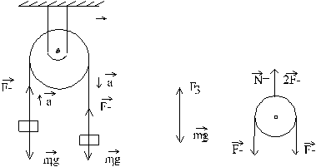
б) Рисуем каждое тело отдельно и расcтавляем приложенные к нему силы. На левую гирьку со стороны Земли действует сила тяжести m₁, со стороны нити сила натяжения _{н}. По условию задачи гирька поднимается ускоренно, следовательно, _{н} > m₁g.
Равнодействующая приложенных сил равна разности _{н} - m₁g. Эта сила направлена вертикально вверх и сообщает гирьке ускорение . Основное уравнение динамики в проекциях на ось, совпадающую с ускорением левой гирьки, имеет вид:
. (1)
На перегрузок действует со стороны Земли сила тяжести m₂ и со стороны нитей гирьки нормальная реакция опоры ₃. Перегрузок движется ускоренно вниз, следовательно, m₂g > F₃. Равнодействующая приложенных сил равна разности m₂g - F₃. Эта сила направлена вертикально вниз и сообщает перегрузку ускорение . Cоставим основное уравнение динамики в проекциях на ось, совпадающую с ускорением перегрузка:
. (2)
На правую гирьку действуют: сила тяжести m₁, сила натяжения нити _{н}, сила нормального давления ₃ перегрузка, численно равная силе, действующей со стороны гири на перегрузок (часто допускают ошибку, считая, что сверху на гирю действует не сила нормального давления ₃, а сила тяжести перегрузки m₂).
Равнодействующая этих сил равна m₁a + F₃ - F_{н}, она направлена вертикально вниз и сообщает ускорения .
Основное уравнение динамики в этом случае имеет вид:
. (3)
На блок действуют силы натяжения нити _{н} вниз и реакция опоры со стороны оси (вверх). Под действием этих сил блок находится в равновесии, его ускорение равно нулю (а = 0); следовательно,
. (4)
решая уравнения (1)-(4) совместно получим:
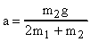; 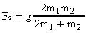; 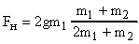; 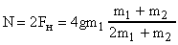.
Пример 2. В зависимости от угла наклона тело, находящееся на наклонной плоскости, может оставаться в покое, двигаться по ней равномерно или двигаться равноускоренно.
Каково соотношение между действующими на тело силами во всех трех случаях?
Решение:
а) Делаем чертеж.
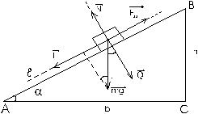
б) на груз действуют сила тяжести, сила трения и реакция опоры.Чтобы установить, какие силы изменяют состояние тела, действующие на груз, разложить силы действующие на груз, по касательной плоскости и перпендикуляру к ней.В данном случае надо разложить только силу тяжести ее составляющие по этим направлениям равны:
и .
Сила будет заставлять тело скользить или скатываться с наклонной плоскости, а сила будет прижимать тело к ней. Действие силы уравновешивается реакцией опоры. Из подобия треугольников следует, что 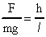, где h-высoта наклонной плоскости, a l-ее длина. Определяем величину силы F:
F = mgh/l.
Чтобы удержать тело в покое на наклонной плоскости необходимо, чтобы сила трения была больше силы F ( Fтр > F ), то есть mg sin α < fmgcos α, где Fтр=f mg cos α . Тело будет двигаться равномерно, когда скатывающая сила будет уравновешивать силу трения, то есть при:
mg sin α = f mg cos α.
Очевидно,это будет тогда, когда
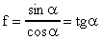.
Таким образом, равномерное движение будет осуществляться, если коэффициент трения будет численно равeн tg α (отношение h/b, равное тангенсу угла наклона плоскости, называется уклоном)
Наконец,тело будет двигаться равноускоренно,если будет выполняться условие:
mg sin α > fmg cos α.
Пример 3. Тело массой 5 кг движется под действием гири массой 2 кг. Определить натяжение нити:
а) без учета трения;
б) с учетом трения (k=0,10).
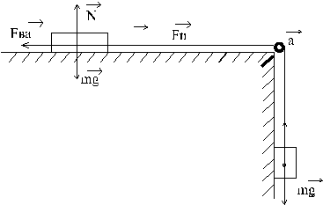
Решение:
а) так как связанные между собой тела системы движутся как целое с одним ускорением, то задачу целесообразно решать,пользуясь уравнением
Σ= Σm,
где Σ - сумма векторных сил, а Σm - масса всех движущихся тел.
Внешними силами для системы являются силы тяжести m₁ и m₂ сила реакции опоры .
m₁ + + m₂ = (m₁ + m₂) .
Силы N и m₁g равны по величине и противоположны по направлению, поэтому
m₂g = (m₁ + m₂) a,
откуда 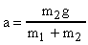.
На тело m₁ действует только сила F_{н} и оно получает ускорение
F_{н} = m₁ a, 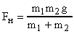; .
б) F_{тр} = km₁g
Для нахождения ускорения системы запишем уравнение движения
m₂g - F_{тр} = (m₁ + m₂)a, откуда:
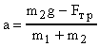; .
Для нахождения силы натяжения нити запишем уравнение движения одного из тел системы,например первого.
F_{н} - F_{тр} = m₁a; F_{н} = m₁a + F_{тр}; F_{н} = 15H.
Пример 4. Гиря массой 200г равномерно вращается на нити в вертикальной плоскости.
На сколько сила натяжения нити будет больше при прохождении гири через нижнюю точку, чем через верхнюю?
Решение:
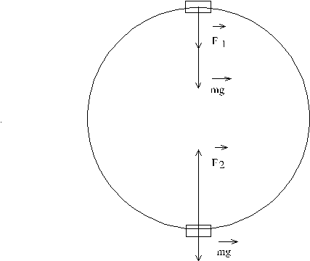
Рассмотрим силы, которые действуют на гирю в верхней и нижней точках.
В верхней точке на гирю действуют две силы:сила тяжести , которую мы считаем равной весу, и ₁ - сила реакции нити, равная по величине силе натяжения нити. Две силы направлены к центру окружности.Следовательно,
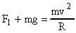.
В нижней точке на гирю действуют сила тяжести направленная вертикально вниз, и сила реакции нити, направленная вертикально вверх. Из этих двух сил сила реакции нити является большей, так как она направлена к центру окружности, то есть в сторону равнодействующей (центростремительной) силы.Следовательно,
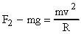.
Определяем превышение силы F₂ над силой F₁:
F₂ - F₁ - 2mg = 0; F₂ - F₁ = 2mg; F₂ - F₁ = 0,4Н.
Пример 5. Определить силу давления лыжника на снег:
а) на горизонтальном участке дороги;
б) на середине вогнутого участка;
в) на середине выпуклого участка.
Масса лыжника 70 кг, скорость 20м/с, радиус кривизны криволинейных участков 80м. Сила трения отсутствует.
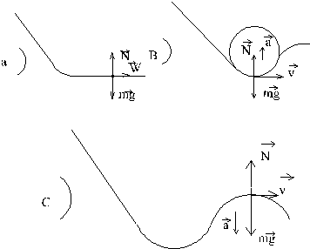
а) На горизонтальном участке пути на лыжника действует сила опоры и сила тяжести . По второму закону Ньютона Σ = m; N - mg = ma. Так как а = о, то N - mg = 0, N 686H. По третьему закону Ньютона лыжник действует на опору с силой Q = -N.
б)Для вогнутого участка пути ускорение a = v²/R и направлено по радиусу к центру, то и равнодействующая (центростремительная сила является равнодействующей) сил N и mg направлена в ту же сторону, поэтому N -mg = ma или N - mg = mv²/R; |N| = |-Q| = 1000 H.
Следовательно, сила давления лыжника на снег равна 1000 Н, то есть значительно превышает силу давления, которую он оказывал на горизонтальном участке дороги.
в) Для выпуклого участка ускорение направлено по радиусу вниз, поэтому mg - N = mv²/R; N = |-Q| = 340 H, то есть сила давления в этом случае меньше, чем на горизонтальном участке дороги.
Задачи, требующие применения закона сохранения импульса, включают задачи о разрыве одного тела на части( или, наоборот, о соединении нескольких тел в одно), задачи на удар и задачи о движении одних тел по поверхности других.
Решая задачи, удобно придерживаться следующих правил:
а) Нужно установить, является ли рассматриваемая система тел изолированной.
б) Сделать чертёж, где для каждого тела системы изобразить векторы импульса в начале и в конце рассматривамоего процесса.
в) Выбрать прямоугольную систему координат, разложить по осям ОХ и ОУ каждый вектор импульса на составляющие. Найти их проекции на эти оси. В тех случаях, когда все векторы импульсов направленны по одной прямой и внешние силы вдоль неё не действуют или в сумме равны нулю, никакого разложения векторов делать, конечно, не следует, однако выбрать ось ОХ и установить на ней положительное направление и найти проекции импульсов необходимо.
г) Составить уравнение закона сохранения импульса частиц в проекциях по осям ОХ и ОУ . Составляя уравнения, нужно внимательно следить за знаками проекций векторов.
д) Определить число неизвестных в уравнении закона сохранения импульса, добавить к нему, если неизвестных больше одного, формулы кинематики и решить полученную систему относительно искомой величины.
При составлении уравнения закона сохранения импульса, обычно берут абсолютные скорости тел и все измерения в заданной системе рассматривают относительно неподвижного тела отсчёта - Земли.
Пример 6. Конькобежец, стоя на коньках на льду бросает груз массой 10 кг под угол 30 град. к горизонту. Груз падает на растоянии 2,2 м от точки бросания. Какая будет начальная скорость движения конькобежца, если масса его 64 кг?
Решение. Систему Земля - человек - груз можно принять за изолированную, т.к на неё внешние силы не действуют.
На чертеже представляем вектора импульса каждого тела до и после изменения их движения.
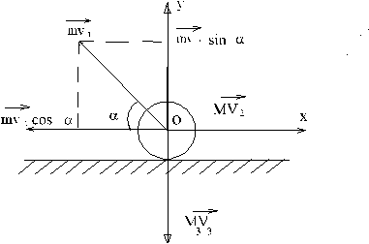
Перед броском все тела находились в покое: импульс каждого из них был равен 0, равнялась 0 и их векторная сумма. В конце броска импульс груза равен m₁, конькобежца -M₂, земного шара M₃₃.
Согласно закону сохранения импульса O = m ₁ + M₂ + M₃₃.
Поскольку векторы импульсов тел направлены под углом друг к другу, для простоты вычислений нужно перейти от векторной записи уравнения к скалярной, представив его в проекциях. Разложение векторов по осям удобно делать в тех случаях, когда их больше 2 и они направлены под углом друг к другу.
Учитывая положительное направление координатных осей, записываем уравнение закона сохранения импульса в проекциях: для горизонтали:
0 = Mv₁ - mv₁cosα, (1)
для вертикали
0 = mv₁ sin α - M₃v₃. (2)
Начальную скорость груза можно определить, зная его дальность полета X по горизонтальному направлению. Эта дальность равна:
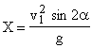(см. пример 4, кинематика.). (3)
Из уравнений (1) и (3) скорость конькобежца в начале его скольжения получается равной:
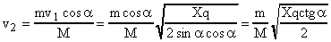;
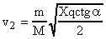, = 0.675 м/с.
Пример 6а.
Объясните по смыслу, не давая никаких расчётов, почему сила давления лыжника на снег зависит от кривизны траектории скольжения из предыдущего примера.
Пример 7. Человек и тележка движутся друг другу навстречу, причём масса человека в два раза больше массы тележки.
Скорость человека 2м/с, а скорость тележки 7м/с.Человек вскакивает на тележку и остается на ней. Какова скорость человека вместе с тележкой?
Решение.
Общий импульс человека и тележки m₁v₁ - m₂v₂ (знак минус учитывает противоположное направление движения тележки относительно человека). После того как человек станет на тележку, их общий импульс станет равным (m₁ + m₂)v'.
Из закона сохранения импульса:
m₁v₁ - m₂v₂ = (m₁ + m₂)V'.
определяем искомую скорость:
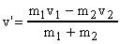
или, если учесть,что m₁ = 2m₂; 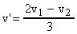; v' = 1м/с.
РАБОТА, МОЩНОСТЬ, ЭНЕРГИЯ
Основные понятия,законы и формулы.
Работу постоянной силы на перемещение ее точки приложения измеряют произведением:
A = F S cos α.
Работа по подъему тела массой m в поле тяготения равна:
A = mgh.
Мощность,развиваемая постоянной силой ,cоставляющей угол α c направлением перемещения, может быть рассчитана по формуле:
N =A/t =Fvcos α.
Кинетическая энергия тела:
T = mv²/2.
Потенциальная энергия тела,поднятого над поверхностью Земли:
П = mgh.
Полная механическая энергия системы складывается из кинетической и потенциальной:
E = T + П.
Энергия упруго деформированного тела:
П = kx²/2.
Решение задач о работе силы можно свести к следующим правилам:
а) Установить работу какой силы требуется определить, и записать исходную формулу.
б) Сделать чертёж, на котором указать все силы, приложенные к телу.
в) Определить, чему равна сила, совершающая работу над телом.
г) Подставить найденное выражение силы в исходную формулу работы и провести вычисления.
Пример 1. Вагонетку массой m = 5т поднимают по рельсам в гору, наклон которой к горизонту равен β = 30град. Какую работу совершила сила тяги на пути S = 50м, если известно, что вагонетка двигалась с ускорением a=0.2 м/c²?
Коэффициент трения равен f = 0.1; g = 10 м/c².
Решение.
а) По условию задачи необходимо вычислить работу постоянной силы тяги F_{m}. Эта работа определяется формулой:
A = Fт S cos α
б) Делаем чертёж и расставляем силы, действующие на вагонетку:это сила тяги _{т}, сила тяжести m, сила трения _{тр} и реакция опоры .
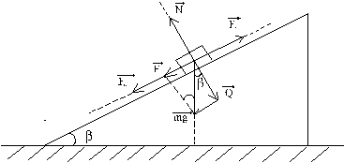
По условию задачи сила тяжести направлена вдоль перемещения, поэтому угол α между _{m} и перемещением равен нулю и, следовательно, cos α = 1.
(Этот угол не следует путать с углом наклона β плоскости).
Для определения силы тяги разложим силу тяжести на составляющие
= msin β и = m cos β и запишем уравнение второго закона динамики в проекциях на ось, совпадающую с ускорением,
F_{m} - F- F_{тр} = ma.
Откуда с учётом того, что F_{тр} = fN = f mg cos β, получим F_{m} = m (a + g sin β + fg cos β).
Подстовляя значение силы тяги данное в уравнении найдём:
A = m(a + g sin β + fg cos β) S, A = 900Дж.
Для решения задач, связанных с расчетом мощности необходимо:
а) Установить, какую мощность требуется определить - среднюю или мгновенную.
Затем, следует записать исходную формулу, подразумевая v в первом случае среднюю скорость на заданном участке пути, во втором - мгновенную скорость в конце рассматриваемого перемещения.
б) Сделать чертеж, указав на нем все силы, приложенные к телу.
в) Составить основное уравнение динамики материальной точки и найти из него силу тяги F_{m}.
г) Если значения v не заданы, то определить их из формулы кинематики.
д) Подставить в формулу мощности вместо V и F_{m} их выражения и провести окончательный расчет.
Пример 2. Какую среднюю мощность разовьют при взлете двигатели самолета, если он оторвется от земли при скорости 360 км/ч ? Масса самолета 170 т, средний коэффициент трения 0.05, длина разбега при взлете 3000 м.
Решение. Среднюю мощность, развиваемую силой тяги двигателей, можно определить по формуле:
N_{ср} = A/t = F_{т} v_{ср}. (1)
Силу тяги находим из уравнения второго закона Ньютона. Для его составления расставляем силы, приложенные к самолету
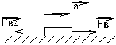
ma = F_{т} - F_{тр}; но так как по условию
F_{тр} = μ mg, получим:
ma = F_{т} - μ mg; F_{т} = ma + μ mg.
Формулы кинематики дают:
a = v² 2 S; v_{ср} = V/2.
Решая систему уравнений (1)-(3) получаем
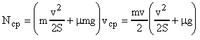; N_{cp} 10⁷ Вт.
Схему решения задач на закон сохранения энергии, можно представить так:
а) Сделать схематический чертеж и записать формулу закона сохранения и превращения энергии в виде: E₂ - E₁ = A.
б) Установить первое и второе положения рассматриваемого тела (начальное и конечное).
в) Выбрать нулевой уровень отсчета потенциальной энергии (самое нижнее положение на которое опускается тело, переходя из первого положения во второе).
г) Расставить все внешние силы, действующие на тело в произвольной точке траектории, и отметить кинетические величины v и h, характеризующие механическую энергию тела в первом и втором положениях.
д) Составить выражения для работы внешних сил и полной механической энергии тела в положениях I и II. Подставить выражения в исходное уравнение закона сохранения энергии. Если неизвестных оказывается больше одного, то к составленному уравнению нужно добавить уравнения закона сохранения импульса или формулы кинематики. В результате получится система уравнений, совместное решение которых позволяет определить искомую величину.
Пример 3. Горизонтально летящая пуля массой 10 г застревает в деревянном бруске массой 0,05 кг, подвешенном на нити длиной 1 м. Определить скорость пули и энергию, которая израсходована на нагревание бруска. Брусок с пулей поднимается на высоту 8 см
Решение.
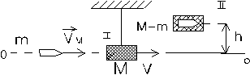
Пуля и брусок составляют замкнутую систему. В результате взаимодействия оба тела начинают двигаться как целое со скоростью V. При таком взаимодействии, которое представляет собой неупругий удар, часть механической энергии превращается в энергию остаточной деформации, вызывая нагревание тел.
При переходе из положения I в положение II внешние силы работы не совершают, уравнение закона сохранения энергии можно записать так:
E₂ - E₁ = 0 или E₂ = E_{1.}
После удара пуля и брусок обладают кинетической энергией
(m + M)v²/2,
которая переходит в потенциальную энергию (m + M)gh
Откуда получаем
v² = 2gh. (1)
До удара пуля обладает скоростью v_{п}, брусок покоится, поэтому импульс системы пуля - брусок равен mv_{п}.
В конце удара пуля и брусок начинают двигаться со скоростью v, их импульс равен (m + M)v.
Закон сохранения импульса
(m + M)V = mV_{п}.
Решая совместно уравнения (1) и (2), получим
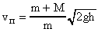. (3)
Для определения энергии, израсходованной на нагревание бруска, запишем закон сохранения энергии в виде E₁ - E₂ = A или K - П = Q
Отсюда 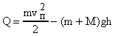,
Подставляя v_{п} из (3) , получим
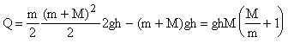; v_{п} 7,5 м/c; Q 0,24 Дж.

